**Федеральное государственное автономное образовательное учреждение высшего образования  
«МОСКОВСКИЙ ПОЛИТЕХНИЧЕСКИЙ УНИВЕРСИТЕТ»  
Факультет информационных технологий  
Кафедра «Информатика и информационные технологии»**

**Направление подготовки: «Информационные системы и технологии»**

**ОТЧЕТ**

**по проектной практике**

Студент: Бердников Пётр Сергеевич. Группа 241-332

Место прохождения практики: Московский Политех

Кафедра: «Информатика и информационные технологии»

Отчет принят с оценкой ___________________ Дата____________________________________

Руководитель практики: Худайбердиева Гулшат

**Москва 2025**

**Оглавление**

Введение ...............................................................................................................3-8

Общая информация о проекте ......................................................................3

Общая характеристика деятельности организации.........................................8-10

Структура организации ................................................................................8

Описание деятельности университета.......................................................10

Описание задания по проектной практике ..........................................................10

Практическая часть ..........................................................................................11-16

Настройка Git и репозитория .....................................................................11

Написание документов в Markdown ..........................................................12

Создание статического веб-сайта ..............................................................13

Взаимодействие с организацией-партнёром .................................................16-18

Посещение мероприятия от СБЕРа........................................................... 16

Заключение ............................................................................................................18

Список использованной литературы .................................................................. 20

**Введение**

**Общая информация о проекте. Актуальность и проблематика.**

Цифровизация стала неотъемлемой частью современного мира, и образовательные учреждения вынуждены адаптироваться к новым реалиям, чтобы соответствовать требованиям студентов, преподавателей и общества в целом. Цифровые технологии кардинально меняют подход к образовательному процессу, делая его более гибким и доступным. Современные студенты ожидают от университетов возможности обучаться онлайн, получать доступ к учебным материалам в любое время и с любого устройства.

Понятие Цифрового университета базируется на принципе цифровой трансформации ключевых процессов вуза с учетом новых экономических тенденций. Для оптимизации и автоматизации бизнес-процессов вуза создаются различные сервисы. Вузы также подключают к внедрению ИТ-сервисов для цифрового университета студентов, так как они горят новыми идеями, а для студентов это отличная практика.

**Суть, цели, задачи.**

Поэтому целью проекта является увеличение продуктивности студентов и сотрудников, обеспечив более удобное и эффективное взаимодействие с сервисами Московского политеха за счёт их разработки, внедрения и модернизации.

- В рамках проекта мы рассматриваем 6 подпроектов:

- личный кабинет Московского политеха;

- мобильное приложение личного кабинета на базе Android;

- мобильное приложение личного кабинета на базе IOS;

- сервис визуализации данных контакт-центра Московского политеха на базе Grafana;

- «Политайм»;

- система парсинга и анализа данных.

**Личный кабинет Московского политеха**

В рамках личного кабинета нужно:

- взаимодействовать с техническим руководителем и разработчиками для передачи выявленных ошибок и их устранения;

- набрать команду фронтэнд-разработчиков среди студентов;

- исправлять баги и разрабатывать сервисы согласно ТЗ от технического руководителя.

**Сервис визуализации данных колл-центра**

Цель проекта: развернуть систему сбора и визуализации статистических данных для мониторинга работы контакт-центра.

Проект разделяется на этапы:

- Разворачивание Grafana на серверах МП.

- Получение данных из базы телефонии напрямую в Grafana и настройка визуализации.

- Создание промежуточной среды для сбора данных.

Сейчас мы находимся на 3 этапе. Промежуточная среда сбора данных необходима для связи с приложением Queue, которое не отправляет данных напрямую базе данных.

Для сервиса визуализации данных были поставлены следующие задачи:

- Установить Asterisk Management Interface(AMI).

- Обозначить и изучить необходимые данные для оставшихся запросов.

- Вытянуть необходимые данные из asterisk через AMI.

- Собрать и визуализировать необходимые данные в Grafana.

**Мобильное приложение личного кабинета на базе Android**

На данный момент пользование сайтом нашего университета с мобильного устройства создает ряд неудобств. Нужно каждый раз писать адрес в поисковик, заново входить в личный кабинет, а также заходить по абсолютно другой ссылке чтобы, например, получить информацию о структуре университета. На самом же сайте среди мелкого текста искать нужный раздел, среди огромного количества ссылок, разной степени полезности.

Можно сделать вывод, что использование мобильного приложения, посвященного Московскому политехническому университету, не только упростит восприятие информации на мобильном устройстве, но и позволит пользователю оперативно взаимодействовать с множеством интерактивных элементов сайта.

Нашим проектом является процесс продвижения и представления деятельности ВУЗа в мобильной среде, процесс разработки и внедрения удобного мобильного приложения, предназначенного для студентов, преподавателей и сотрудников университета. Это комплексная работа, направленная на удовлетворение потребностей студентов и преподавателей в доступе к информации и удобстве пользования технологий в образовательном процессе.

В этом семестре перед нами поставлена цель разработки MVP приложения для iOS, а также доработка и публикация приложения для ОС android. Для выполнения данных целей в работе определены следующие задачи:

- разработать дизайн для новых модулей;

- определить части проекта, нуждающиеся в доработке до релиза android-версии;

- исправить все найденные недоработки;

- изменить интерфейс приложений до полного соответствия с разработанным дизайном;

- провести тестирование приложений, исправить баги;

- представить проект на защите.

**Мобильное приложение личного кабинета на базе IOS**

Суть проекта: Создание приложение личного кабинета Московского Политехнического Университета для пользователей IOS(Iphone) на базе языка программирования SwiftUI.

Цель: создать первые функции и обновить дизайн приложения

Задачи:

- изучить разработки сделанные предыдущей командой;

- найти и изучить учебные материалы для расширения возможностей команды;

- обновить дизайн экранов и выдержать корпоративную стилистику;

- изучить данные поступающие через API от личного кабинета студента;

- сверстать экраны подготовленные дизайнерами;

- написать скрипты для использования и отправки данных API;

- подготовить черновой вариант функций приложения;

- спланировать дальнейшую работу в проекте и составить документацию по текущему проекту.

Этапы реализации:

1. Анализ и изучение материалов.
2. Планирование и распределение обязанностей.
3. Подготовка среды для разработки.
4. Выполнение поставленных задач.
5. Оценка работы и планирование следующего этапа разработки.

**Политайм**

Актуальность проекта заключается в необходимости студентов отслеживать актуальную информацию по предметам, заданиям по ним и индивидуальным задачам, из-за отсутствия такого функционала в существующих систем ВУЗа. ПО решает проблему потери и искажения информации, что в свою очередь повышает эффективность студентов и позволяет им тщательнее распределять задачи и планировать время выполнения.

Суть проекта заключается в создании продукта, который будет хранить расписание, задачи, добавляемые старостой, индивидуальные проекты и иную активность студентов, отображать ее в удобном виде с помощью графического интерфейса, с возможностями фильтрации, сортировки и тонкой настройки.

Цель проекта помочь студентам всегда получать актуальную информацию и не терять ее. К основным задачам проекта можно отнести:

- получение расписания для студентов разных групп;

- получение и отслеживание задач (домашние работы, практические работы, лабораторные работы, индивидуальные задачи и проекты);

- фильтрация и сортировка информации каждым студентом под себя;

- функции оценки сложности и приоритетности задачи;

- возможность закрыть или отложить задачу, а также убрать выполненные задачи из списка или показать;

- для старосты ПО поможет отслеживать список своей группы, обновляя его, удаляя или добавляя студентов.

Этапы реализации:

1. Формирование идеи и анализ требований.
2. Разработка базы данных и серверной части.
3. Проектирование макета.
4. Разработка клиентской части.
5. Тестирование.
6. Внедрение.

**Система парсинга и анализа данных**

Разработка системы парсинга и анализа данных направлена на автоматизацию сбора, обработки и анализа информации из различных источников (новостные сайты, патентные базы и т. д.) в области наземного транспорта. Система позволит извлекать актуальные данные, структурировать их, удалять дубликаты и на основе этой информации генерировать статьи и дайджесты, а также выделять сущности. Это поможет специалистам и исследователям оперативно получать аналитические материалы и отслеживать тенденции в отрасли.

Основной целью разработки является создание автоматизированной системы, которая обеспечивает сбор данных из разнородных источников, структурирует и анализирует полученные данные, выделяет сущности и генерирует аналитические материалы (статьи, дайджесты) на основе обработанной информации.

Для достижения поставленной цели необходимо решить следующие задачи:

- Создание модуля для сбора данных с различных веб-ресурсов.

- Обеспечение поддержки разнородных структур сайтов.

- Очистка данных от дубликатов и нерелевантной информации.

- Извлечение ключевых сущностей (например, названия технологий, компаний, дат, локаций) с использованием моделей NLP.

- Разработка модуля для выделения сущностей, создания статей и дайджестов на основе обработанных данных.

- Объединение всех модулей в единую систему.

- Тестирование системы на реальных данных.

**Общая характеристика деятельности организации**

Наименование заказчика: Московский политехнический университет

## **Структура организации**

Московский политехнический университет представляет собой крупное образовательное учреждение, включающее шесть филиалов: Рязанский, Чебоксарский, Коломенский, Электростальский институты (филиалы), а также Тучковский и Ивантеевский филиалы. Все филиалы функционируют как неотъемлемая часть университетской сети и обеспечивают региональный доступ к образовательным программам университета.

В составе Московского Политеха действует 81 кафедра, распределённая между тринадцатью факультетами и институтами, обеспечивающими подготовку специалистов по широкому спектру направлений.  
Перечень факультетов и институтов включает:

1. Высшую школу печати и медиаиндустрии;
2. Институт графики и искусства книги имени В.А. Фаворского;
3. Институт издательского дела и журналистики;
4. Полиграфический институт;
5. Инженерную школу (факультет);
6. Транспортный факультет;
7. Факультет базовых компетенций;
8. Факультет довузовской подготовки;
9. Факультет информационных технологий;
10. Факультет машиностроения;
11. Факультет урбанистики и городского хозяйства;
12. Факультет химической технологии и биотехнологии;
13. Факультет экономики и управления.

Помимо этого, структура Московского Политеха включает в себя более 200 других подразделений, таких как учебные центры, лаборатории, научные и административные отделы, что обеспечивает комплексный подход к обучению, научной и организационной работе.

**Описание деятельности Московского политехнического университета**

Университет активно реализует научную, образовательную, проектную и внеучебную деятельность. В области науки Московский Политех сотрудничает с отечественными и зарубежными вузами и научными организациями, участвует в международных исследованиях и грантовых программах.

Проектная деятельность университета направлена на решение прикладных задач совместно с индустриальными партнёрами, что способствует интеграции образования и реального сектора экономики.

Большое внимание уделяется внеучебной жизни студентов. В университете активно развиваются профсоюзные организации, студенческие советы и профессиональные ассоциации.

Творческое направление представлено широким спектром мероприятий: музыкальные и танцевальные концерты, театральные постановки, фестивали и выставки, участие в которых открыто для всех желающих.

Спортивная жизнь также занимает важное место. Студенты Московского Политеха регулярно принимают участие и одерживают победы в городских и всероссийских соревнованиях по мини-футболу, волейболу, пауэрлифтингу, парусному спорту, а также в дисциплинах боевых искусств. Университет развивает физическую культуру как часть воспитательного процесса и студенческого досуга.

**Описание задания по проектной практике**

Задание на проектную (учебную) практику разработано для студентов первого курса, обучающихся по направлениям подготовки, связанным с информационными технологиями и информационной безопасностью. Трудоёмкость практики составляет 72 академических часа. Задание может выполняться индивидуально или в составе группы до 3 человек. Для управления версиями будет использоваться Git, для написания документации — Markdown, а для создания статического веб-сайта — языки разметки HTML и CSS, но опционально допускается использовать генераторы статических сайтов, такие, как Hugo. В качестве платформы для размещения репозиториев допустимо использовать как [GitHub](https://github.com/), так и [GitVerse](https://gitverse.ru/), что обеспечивает гибкость в выборе инструментов. Также предусмотрено взаимодействие с организациями-партнёрами, включая стажировки, которые будут приниматься к зачёту при оценке.

Задание состоит из двух частей. Первая часть(базовая) является общей и обязательной для всех студентов. Вторая часть вариативная.

Базовая часть задания включает в себя:

1. Настройка Git и репозитория;
2. Написание документов в Markdown;
3. Создание статического веб-сайта;
4. Взаимодействие с организацией-партнёром;
5. Отчёт по практике.

## **Практическая часть**

**Настройка Git и репозитория**

Для выполнения задания по настройке Git и репозитория я начал с регистрации на платформе GitHub, так как она является одной из самых популярных для работы с системами контроля версий. После создания учетной записи я перешел к созданию нового репозитория. В качестве основы использовал предоставленный шаблон, который включал базовую структуру проекта. Это помогло избежать ошибок при начальной настройке.

Столкнулся с трудностями создания папок и файлов. Причиной являлось то, что создать пустую папку на GitHub было невозможно. Для того, чтобы успешно создать папку, следовало создать файл для того, чтобы она не была пустой.

В процессе работы я столкнулся с необходимостью разрешения конфликтов при слиянии веток, но благодаря документации и дополнительным материалам смог успешно завершить задание. В итоге я научился основам работы с Git, что является важным навыком для дальнейшей проектной деятельности.

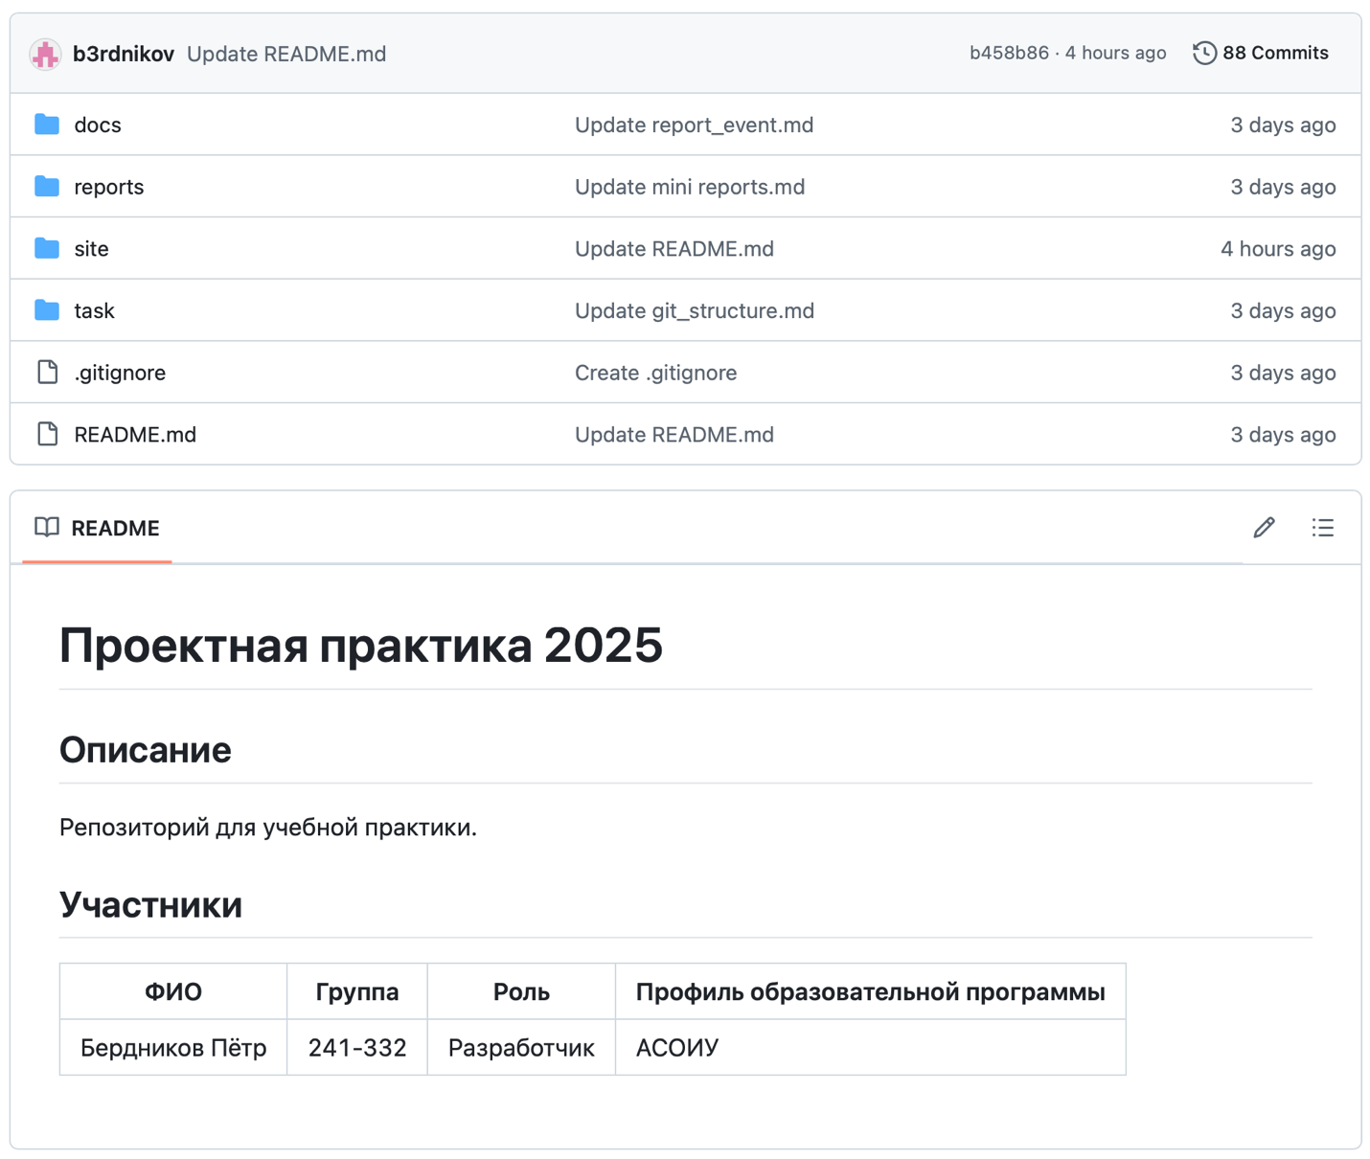

**Написание документов в Markdown**

Для выполнения задания по созданию документов в формате Markdown я начал с изучения основ синтаксиса этого языка разметки. Я ознакомился с базовыми элементами, такими как заголовки, списки, ссылки, изображения и таблицы, чтобы правильно оформлять текстовые материалы.

Первым шагом я создал файл с расширением .md в локальной папке проекта. В этом файле я описал общую информацию о проекте, используя заголовки разных уровней для структурирования текста. Например, для основного раздела применил #, а для подразделов ## и ###. Это помогло сделать документ удобочитаемым и логично организованным.

Далее я добавил журнал прогресса, в котором фиксировал этапы работы над проектом. Для оформления записей использовал маркированные списки, обозначая каждый пункт символом -. Важные моменты я выделял полужирным начертанием с помощью **, а ключевые термины — курсивом через *.

Для включения в документ ссылок на внешние ресурсы я освоил синтаксис [текст](URL), что позволило удобно добавлять ссылки без нарушения читаемости текста. Также я добавил таблицу с основными задачами, используя комбинацию символов | и - для создания столбцов и строк.

Чтобы документ выглядел профессионально, я проверил его отображение в GitHub и локальном редакторе, поддерживающем Markdown. Это помогло убедиться, что все элементы отображаются корректно. В итоге я успешно подготовил все необходимые материалы в формате Markdown, что значительно упростило их дальнейшее использование и редактирование.

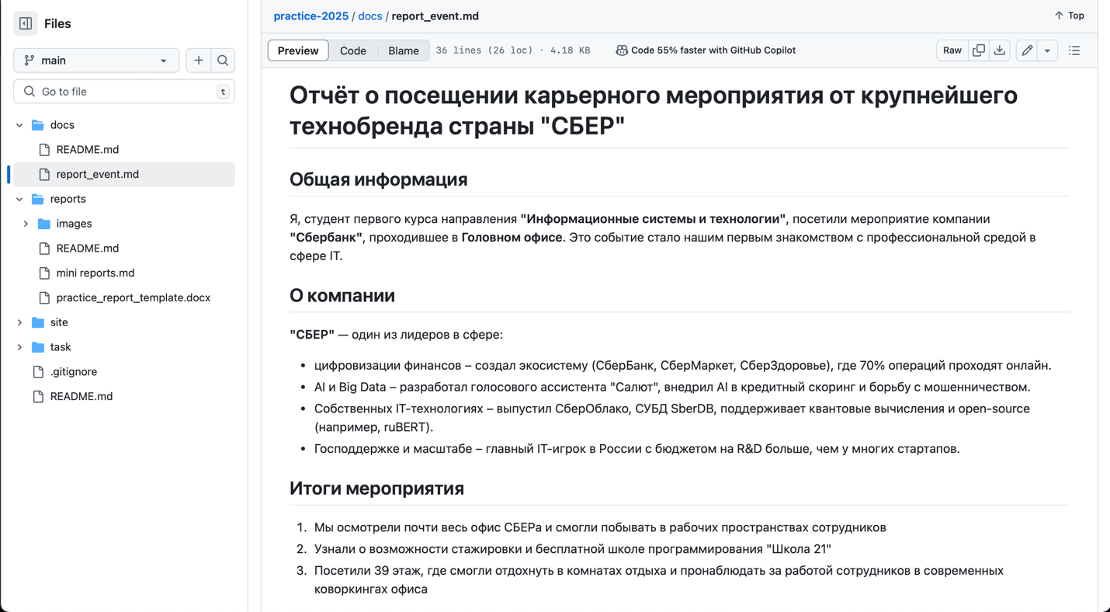

**Создание статического веб-сайта**

Для выполнения задания по созданию статического веб-сайта с помощью Hugo я начал с установки самого генератора. Я открыл терминал на своем компьютере и, следуя официальной документации Hugo, ввел команду для скачивания и установки. На моей macOS это было сделано через Homebrew с помощью команды brew install hugo. После завершения установки я проверил ее успешность, выполнив hugo version, чтобы убедиться, что Hugo работает корректно.

Далее я создал новый сайт, используя команду hugo new site my-website, где my-website — это название папки проекта. Эта команда сгенерировала базовую структуру папок и файлов, необходимых для работы Hugo. Затем я перешел в директорию проекта через cd my-website и инициализировал Git-репозиторий командой git init, чтобы отслеживать изменения.

Для оформления сайта я решил использовать популярную тему Ananke. Я добавил ее как подмодуль Git, выполнив команду git submodule add https://github.com/theNewDynamic/gohugo-theme-ananke.git themes/ananke. После этого я скопировал файл config.toml из папки темы в корневую директорию проекта и отредактировал его, указав базовые настройки сайта, такие как заголовок, описание и используемая тема.

Чтобы добавить фотографии на сайт, я создал папку static/images в корне проекта и поместил туда нужные изображения. В Markdown-файлах я ссылался на них с помощью синтаксиса ![Описание изображения](/images/photo.jpg). Это позволило отображать фотографии на страницах сайта.

Для создания контента я использовал команду hugo new posts/my-first-post.md, которая автоматически создала Markdown-файл в папке content/posts. Я редактировал этот файл, добавляя текст, заголовки, списки и изображения, используя синтаксис Markdown. Например, для заголовков применял #, для списков — -, а для ссылок — [текст](URL).

Чтобы проверить, как выглядит сайт локально, я запустил сервер разработки Hugo с помощью команды hugo server -D. Флаг -D позволил отображать черновики. После этого я открыл браузер и перешел по адресу http://localhost:1313, чтобы увидеть результат. Внесенные изменения автоматически обновлялись благодаря горячей перезагрузке.

Для финальной сборки сайта я выполнил команду hugo, которая сгенерировала все статические файлы в папке public. Эти файлы я затем загрузил на хостинг или в GitHub Pages для публикации. В процессе работы я столкнулся с необходимостью настройки параметров темы и исправления ошибок в разметке, но благодаря документации Hugo и темы Ananke смог успешно завершить задание.

Таким образом, я освоил основные этапы работы с Hugo: установку, создание сайта, добавление темы, размещение изображений, редактирование Markdown-файлов и запуск локального сервера. Это дало мне ценный опыт в создании статических веб-сайтов.



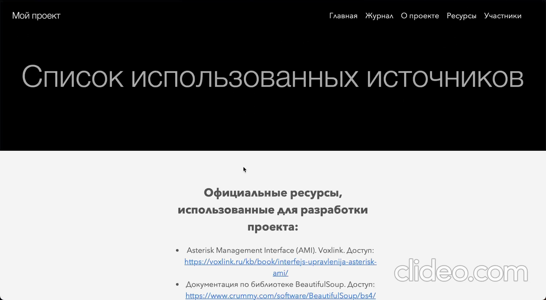

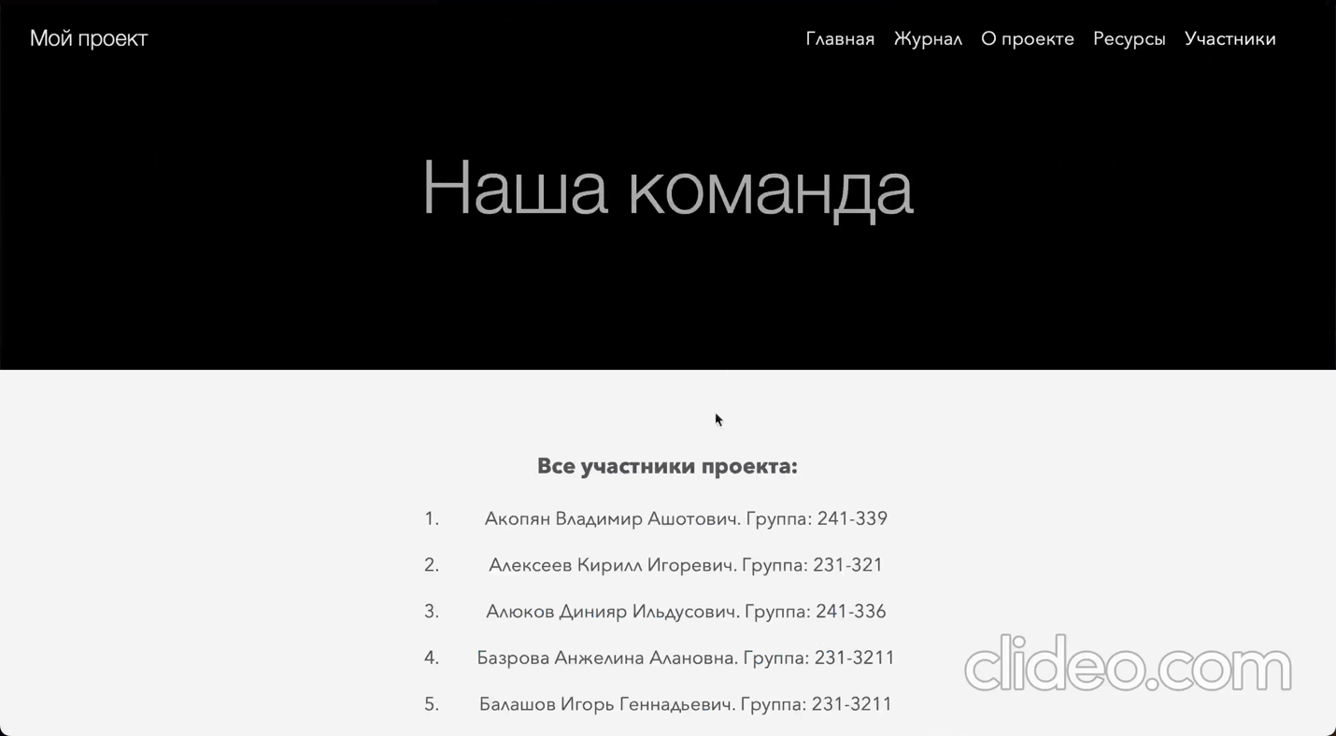

**Взаимодействие с организацией-партнёром**

Экскурсия в центральный аппарат Сбера, где мы погрузились в атмосферу крупнейшего технобренда страны и узнали, как устроен рабочий процесс в современном офисе. Во время встречи нас ждало:

• Обзорный тур по офису с демонстрацией рабочих пространств сотрудников;

• Знакомство с организацией рабочего процесса в Сбере;

• Посещение 39 этажа, где распологались инновационные коворкинги и открывался панорамный вид на Москву;

• Информация о возможностях стажировок и практики для будущих специалистов.

Нам рассказали о карьерных перспективах и ответили на все наши вопросы. Мероприятие получилось информативным и полезным: спикеры затронули актуальные тренды, а представленные решения вызвали живой интерес. Вместе с тем, из-за ограниченного времени некоторые темы были рассмотрены слишком кратко. Тем не менее, экскурсия позволила лучше понять как устроен рабочий процесс.

Я, студент первого курса направления "Информационные системы и технологии", посетили мероприятие компании "Сбербанк", проходившее в Головном офисе. Это событие стало нашим первым знакомством с профессиональной средой в сфере IT.

"СБЕР" — один из лидеров в сфере:

- цифровизации финансов – создал экосистему (СберБанк, СберМаркет, СберЗдоровье), где 70% операций проходят онлайн.

- AI и Big Data – разработал голосового ассистента "Салют", внедрил AI в кредитный скоринг и борьбу с мошенничеством.

- Собственных IT-технологиях – выпустил СберОблако, СУБД SberDB, поддерживает квантовые вычисления и open-source (например, ruBERT).

- Господдержке и масштабе – главный IT-игрок в России с бюджетом на R&D больше, чем у многих стартапов.

Итоги мероприятия:

1. Мы осмотрели почти весь офис СБЕРа и смогли побывать в рабочих пространствах сотрудников.

2. Узнали о возможности стажировки и бесплатной школе программирования "Школа 21".

3. Посетили 39 этаж, где смогли отдохнуть в комнатах отдыха и пронаблюдать за работой сотрудников в современных коворкингах офиса.

Мероприятие стало важным шагом в нашем профессиональном развитии. Сочетание теории и практики помогло лучше понять работу специалистов в IT.

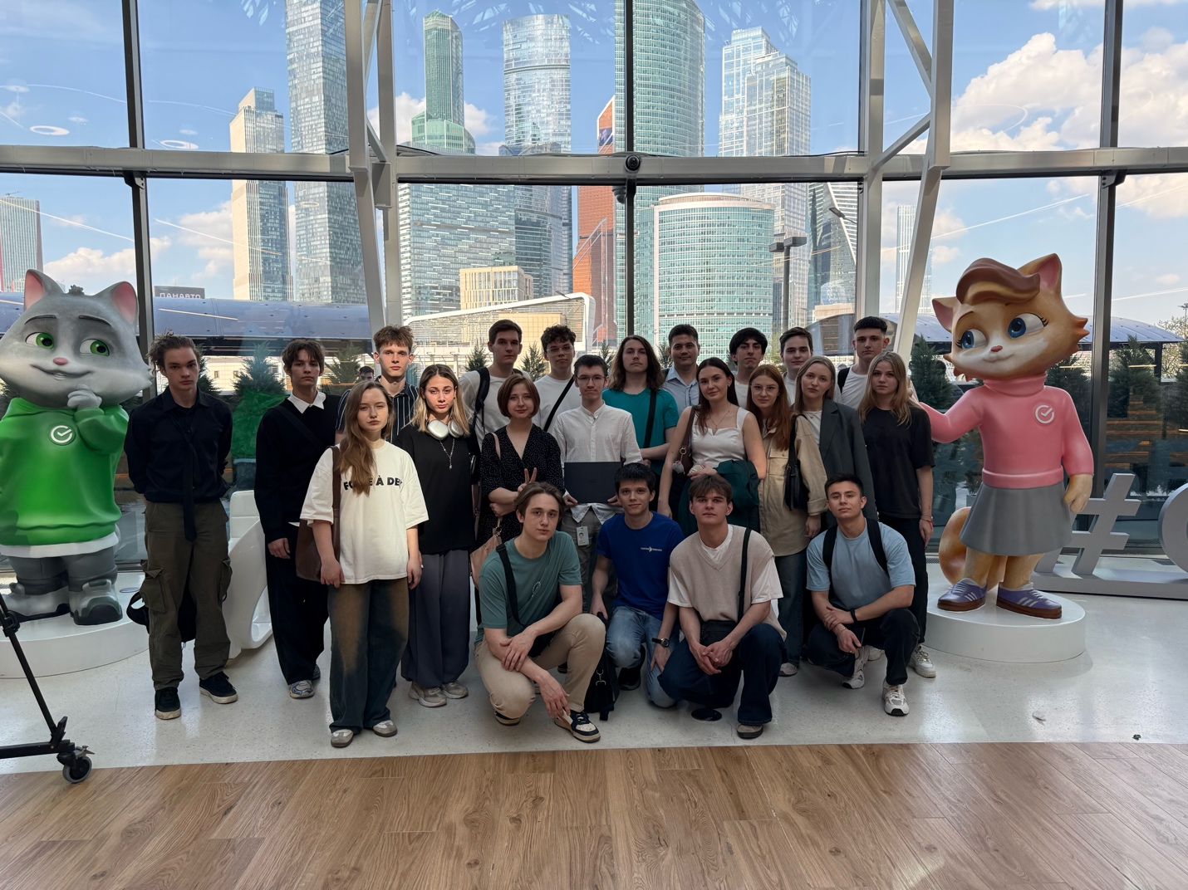

**Заключение**

В ходе проектной практики я успешно выполнил ряд задач, связанных с освоением современных инструментов разработки и управления проектами. Работа началась с настройки Git и создания репозитория на GitHub, где я научился базовым командам: клонированию, созданию коммитов, отправке изменений на удаленный сервер и работе с ветками. Это позволило организовать контроль версий проекта и эффективно взаимодействовать с кодом.

Далее я изучил синтаксис Markdown и применил его для оформления документации, включая описание проекта, журнал прогресса и другие материалы. Использование Markdown упростило форматирование текста, добавление таблиц, ссылок и изображений, а также обеспечило совместимость с различными платформами, включая GitHub.

Наиболее сложной, но интересной частью практики стала работа с генератором статических сайтов Hugo. Я установил его через терминал, создал структуру проекта, подключил тему Ananke и настроил конфигурацию. В процессе я научился добавлять изображения, редактировать Markdown-файлы для контента и запускать локальный сервер для предварительного просмотра изменений. Это дало мне практический опыт в создании веб-сайтов без необходимости использования сложных CMS.

В результате практики я не только освоил ключевые инструменты (Git, Markdown, Hugo), но и научился структурировать работу над проектом, вести документацию и решать возникающие технические задачи. Полученный опыт будет полезен в дальнейшей учебе и профессиональной деятельности, особенно в сфере веб-разработки и управления проектами.

Выполненные задания продемонстрировали мою способность быстро осваивать новые технологии и применять их на практике. В будущем я планирую углубить знания в области статических генераторов и систем контроля версий, чтобы участвовать в более сложных и масштабных проектах.

**Список использованной литературы**

1. Начало работы с GitHub Desktop [Электронный ресурс] // GitHub Docs. - URL: <https://docs.github.com/ru/desktop/overview/getting-started-with-github-desktop> (дата обращения: 18.05.2025).
2. Политика в отношении обработки персональных данных [Электронный ресурс] // МГТУ им. Н.Э. Баумана. - URL: <https://bmstu.ru/privacy> (дата обращения: 19.05.2025).
3. Политика конфиденциальности [Электронный ресурс] // НИУ ВШЭ. - URL: <https://www.hse.ru/data_protection_regulation> (дата обращения: 19.05.2025).
4. Политика конфиденциальности [Электронный ресурс] // РУДН. - URL: https://admission.rudn.ru/policy/ (дата обращения: 20.05.2025).
5. Политика конфиденциальности [Электронный ресурс] // Финансовый университет. - URL: <https://zanyatost.fa.ru/privacy-policy/> (дата обращения: 20.05.2025).
6. Markdown [Электронный ресурс] // Дока. - URL: <https://doka.guide/tools/markdown/> (дата обращения: 20.05.2025).
7. HUGO [Электронный ресурс] // Gohugo. – URL: https://gohugo.io/getting-started/quick-start/ (дата обращения: 21.05.2025).
8. Habr [Электронный ресурсы] // Хабр. – URL: <https://habr.com/ru/articles/700640/> (дата обращения 18.05.2025).